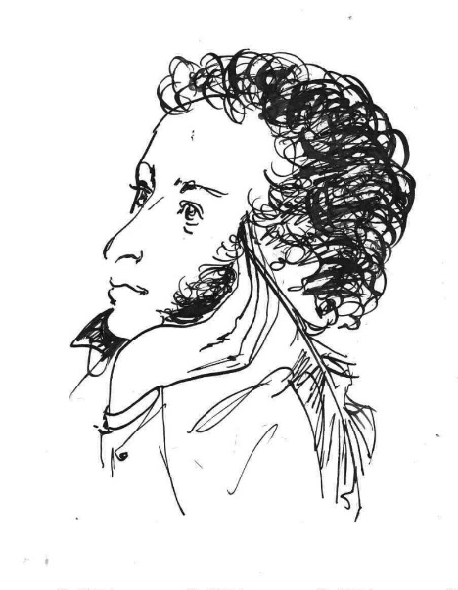
Заморочки из пушкинской бочки

Всем известно, что 6 июня – день рождения великого русского поэта Александра Сергеевича Пушкина, чьё творчество любят и маленькие, и взрослые, поэтому в этот день по всей стране отмечают Пушкинский день России. В этот день в библиотеке для участников летнего лагеря при Золотухинской школе и взрослых любителей творчества великого писателя прошел конкурс внимательных и начитанных «Заморочки из пушкинской бочки» по сказкам Александра Сергеевича. Добрые, веселые и поучительные, они на долгие годы становятся нашими друзьями и советчиками. Сказочные герои своими поступками помогают нам учиться отличать добро от зла, правду ото лжи, стать честными, смелыми, справедливыми. Вначале мероприятия ребята попытались вспомнить все сказки Александра Сергеевича. Оказалось, что ребята хорошо знают пять пушкинских сказок: «Сказка о золотом петушке», «Сказка о попе и его работнике Балде», «Сказка о золотой рыбке», «Сказка о мёртвой царевне», «Сказка о царе Салтане». Затем начались конкурсы и игры: «Угадай героя», «Из какой сказки строки», «Пословица в сказке».
Особенно ребятам понравилась игра «Задания от белочки» - участникам были предложены отрывки из сказок спрятанные в орешках, а ребята должны были назвать сказку, из которой он взят. Вниманию участников была представлена книжная выставка «Как прекрасна Пушкинская сказка».
Ярким финалом мероприятия стал показ мультфильма «Сказка о Золотом петушке».

